Педагог-психологтың 2025-2026 оқу жылындағы жүргізілген жұмыстары бойынша
1 тоқсан талдамалық
ЕСЕБІ

Психологтер: Дүкенбаева М.Е
Тулеген А

Астана,2025жыл
Педагог-психологтың 2025-2026 оқу жылындағы жүргізілген жұмыстары бойынша 1 тоқсан бойынша талдамалық
ЕСЕБІ
Психологиялық қызметтің мақсаты:
Білім беру процесіне қатысушыларға қолайлы психологиялық ахуал қалыптастыру және барлық қатысушыларға психологиялық қолдау көрсету арқылы психологиялық сүйемелдеу жүргізу.
Психологиялық қызметтің міндеттері:
1) Оқыту процесінде білім алушылар мен тәрбиеленушілердің даму жағдайын психологиялық-педагогикалық талдау, олардың туындауының негізгі проблемалары мен себептерін анықтау, оларды шешу құралдарын айқындау, сондай-ақ ұжымның педагогикалық қызметі үшін қауіпсіз орта құру;
2) баланың психологиялық-педагогикалық жағдайын және оның оқу үдерісіндегі психологиялық даму динамикасын бақылау;
3) білім алушылар мен тәрбиеленушілердің оқу қызметін дараландыруға жәрдемдесу;
4) білім алушылардың жеке ерекшеліктері мен ерекше қажеттіліктерін ескере отырып, оқыту нәтижелерінде мемлекеттік жалпыға міндетті білім беру стандартының талаптарын орындауға жәрдемдесу;
5) әлеуметтік қауіпсіздік, психологиялық денсаулық проблемаларын еңсеруге және деструктивті мінез-құлық нысандарының, білім алушылар мен тәрбиеленушілерді бейімдеу, оқыту және тәрбиелеу қиындықтарының алдын алуға бағытталған жеке-дамыту және түзету-дамыту бағдарламаларын әзірлеу және енгізу;
6) өзара көмек, эмпатия, жауапкершілік, өзіне деген сенімділік, білім беру процесіне қатысушыларға, олардың жеке құқықтарына қысым жасамай шешім қабылдау.
Білім беру ұйымының психологиялық қызметінің жұмысы 5 негізгі бағыт бойынша жүзеге асырылады:
1. Психологиялық диагностика
2. Психологиялық түзету-дамыту жұмысы
3. Профилактикалық-ағартушылық жұмысы
4. Психологиялық кеңес беру
5. Ұйымдастыру-әдістемелік жұмыс
Мектебімізде психологиялық қызмет Қазақстан Республикасы Оқу-ағарту министрінің 2025 жылғы 29 сәуірдегі № 92 бұйрығына сәйкес жүзеге асырылады және «Білім беру ұйымдарында психологиялық-педагогикалық сүйемелдеу қызметінің қызметі қағидаларын бекіту туралы», Қазақстан Республикасының Әділет министрлігінде 2025 жылғы 30 сәуірде № 36047 болып тіркелген.
2025–2026 оқу жылының басында мектепте психологиялық қызметтің жұмысын жүйелі түрде ұйымдастыру мақсатында бірқатар жоспарлы шаралар жүзеге асырылды.
Ең алдымен, психологиялық қызметтің жылдық жұмыс жоспары бекітіліп, онда білім беру процесіне қатысушыларды кешенді психологиялық-педагогикалық сүйемелдеуді ұйымдастыру бағыттары айқындалды. Бұл жоспар оқушылардың жас ерекшеліктерін, олардың жеке қажеттіліктерін, сондай-ақ оқу-тәрбие процесінің мақсаттарын ескере отырып құрылды.
Сонымен қатар, білім беру ұйымының психологиялық қызметінің құрамы туралы бұйрық бекітілді. Бұл құжат психологиялық қызметтің нормативтік-құқықтық базасын қалыптастыруға және қызметкерлердің функционалдық міндеттерін нақтылауға мүмкіндік берді.
Қызметтің тиімді жұмыс істеуін қамтамасыз ету мақсатында мобильді топтың құрамы туралы бұйрық та бекітілді. Мобильді топтың жұмысы қиын жағдайдағы оқушылармен, ата-аналармен және педагогтармен өзара әрекеттесуді ұйымдастыруға бағытталған.
Жалпы алғанда, атқарылған жұмыстар психологиялық қызметтің нормативтік-құқықтық және ұйымдастырушылық негізін нығайтып, білім беру процесіне қатысушыларды жан-жақты психологиялық-педагогикалық сүйемелдеуді қамтамасыз етуге жағдай жасады.
І. ПСИХОЛОГИЯЛЫҚ ДИАГНОСТИКА
Мектебімізде 10.09.2025-12.09.2025 ж аралығында 1 «А», 1 «Ә», 1 «Б», 1 «Г» сыныптармен бірінші сынып оқушыларының мектепке эмоционалды қатынасын, оқу мотивациясын, мектеп жағдайына бейімделу деңгейін және мектептегі психологиялық жайлылықты анықтау мақсатында «Мектеп суреті» Нижегородцева Н., Шадриков В. проективті әдістемесі жүргізілді.
Зерттеу барысында оқушыларға «Мектеп суреті» тақырыбында сурет салу тапсырмасы берілді. Бұл проективті әдістеме баланың мектепке деген ішкі көзқарасын, мектеп ортасын қабылдау ерекшелігін және эмоционалды күйін анықтауға мүмкіндік береді.
Сурет мазмұны бойынша келесі көрсеткіштер талданды:
- мектеп бейнесінің көлемі мен орналасуы;
- адамдардың бейнесі (мұғалім, сыныптастар, бала бейнесі);
- түстердің таңдауы;баланың өзін суреттегі орны (орталықта, шетте, болмауы).
Зерттеу қорытындысы бойынша:
Оқушылардың 80%-ы мектепті жарқын, жылы түстермен бейнелеген. Бұл олардың мектепке оң көзқарасы мен жақсы эмоционалды қабылдауын білдіреді. 15%-ы суретте бейтарап түстерді қолданған, өз бейнелерін шеткі орында орналастырған. Бұл топтағы балаларда бейімделу кезеңінің әлі жүріп жатқанын көрсетеді. 5%-ы суретте көңілсіз түстерді, кішкентай немесе бөлектенген бейнелерді қолданған. Мұндай балаларда жеңіл мазасыздық, ұялшақтық және жаңа ортаға үйренудегі қиындықтар байқалды. Балалардың көпшілігі мектепті қуаныш пен қызығушылықпен қабылдайды, сыныптастарымен қарым-қатынасы жақсы және оқу іс-әрекетіне оң көзқарас танытады.
Жалпы 1-сынып оқушыларының басым бөлігі мектепке оң эмоциялық көзқараспен келгені байқалды. Оларда оқуға деген қызығушылық, мұғалімге сенім және мектеп ортасында өзін қауіпсіз сезіну басым. Кейбір оқушыларда бейімделудің бастапқы кезеңіне тән белгілер (ұялшақтық, сенімсіздік, мазасыздық) көрінеді, бұл қалыпты өтпелі жағдай болып саналады.
15.09.2025-18.09.2025 ж аралығында 1 «А», 1 «Ә», 1 «Б», 1 «Г» сыныптармен оқушылардың ұжымдағы қарым-қатынасын, олардың бір-біріне деген сүйіспеншілігін көруге, оқушылардың қарым-қатынасының адамгершілік жағын анықтау мақсатында "Күн, бұлт, жаңбыр"проективті әдістемесі жүргізілді.
Зерттеу барысында оқушыларға «Күн, бұлт, жаңбыр» әдісі ұсынылды. Бұл тапсырмада балалар өздерінің көңіл-күйлері мен эмоциялық жағдайларын табиғи құбылыстар бейнесі арқылы көрсетті:
- Күн – «жылы, жақсы, жайлы» көңіл-күйді білдіреді;
- Бұлт – «онша ыңғайлы емес» жағдайды көрсетеді;
- Жаңбыр – «өте ыңғайсыз, көңілсіз» күйді сипаттайды.
Оқушылар өздерінің мектептегі, үйдегі және достарымен қарым-қатынасындағы эмоционалдық жағдайларын бейнеледі.
Диагностикаға 1 сыныптар арасында 96 қатысты, жалпы 1 оқушы ата-анасы диагностикадан бас тартқан.
Зерттеу нәтижелері бойынша:
Оқушылардың 92% өздерін сыныпта және достарымен бірге «күн» бейнесі арқылы сипаттаған, бұл олардың мектепте өзін жайлы әрі қауіпсіз сезінетінін көрсетті.
«Бұлт» бейнесін таңдаған оқушылардың 5% жаңа ортаға бейімделу кезеңінде екені байқалды.
«Жаңбыр» бейнесін таңдаған 3% оқушыларда ұялшақтық, өзіне сенімсіздік немесе жаңа ортаға бейімделудегі қиындық белгілері анықталды.
Жалпы алғанда, 1-сынып оқушыларының көпшілігі мектеп ұжымында өзін жақсы сезінеді, сыныпта жағымды психологиялық ахуал қалыптасқан. Дегенмен, кейбір оқушыларда бейімделу кезеңіне байланысты аздаған эмоционалдық тұрақсыздық байқалды.
25.09.2025-02.10.2025 ж аралығында 2-4 сыныптар аралығында оқушылардың эмоционалдық жай күйін, қоғамдағы орнын анықтау мақсатында «АСППМ» «HR+» психологиялық педагогикалық мониторингтің автоматтандырылған жүйесінің жұмысы негізінде «Адамдар бейнеленген ағаш» әдістемесі жүргізілді.
2-4- сыныптар арасында оқушылардың эмоционалдық жай күйін, қоғамдағы орнын анықтау мақсатында «Ағаштағы адамдар» проективті әдістемесі жүргізілді. Диагностикаға 2-4 сыныптар арасында 2 сыныптардан 70 оқушы, 3 сыныптардан 83 оқушы, 4 сыныптардан 90 оқушы қатысты, жалпы 27 оқушы ата-анасы диагностикадан бас тартқан.
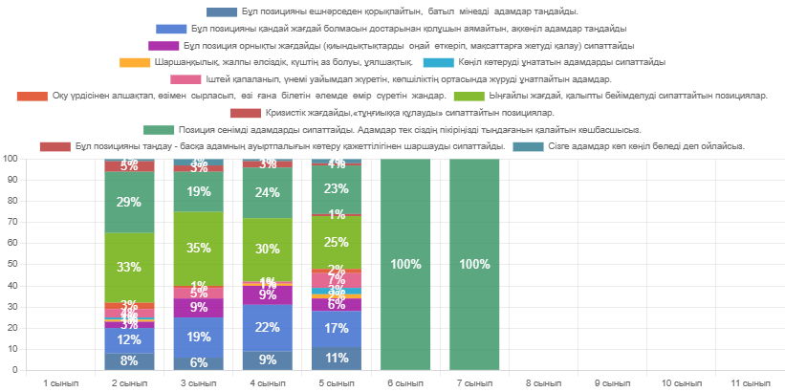
Іштей қапаланып, үнемі уайымдап жүретін, көпшіліктің ортасында жүруді ұнатпайтын оқушылар анықталды, 2а
Расдавлетов Нұрислам Нұрлыбекұлы , 2ә Есенғали Абдуррахман Бауыржанұлы, Омарханова Дамина Курмангалиевна, 3 а Айталиева Раяна, 4 б Қайгелді Әлихан, 4 д Жолдас Динарыс Нұржанұлы Зерттеу нәтижелері бойынша аталған оқушылардың өздеріне ыңғайлы жағдайды, қалыпты бейімделуді сипаттайтын позицияларды қалайтыны белгілі болды. Бұл олардың қоршаған ортамен өзара әрекеттесуінде тұрақтылық пен қолдау қажеттілігін көрсетеді. Осыған байланысты оқушылармен жеке психологиялық консультациялар жүргізілді, онда олардың жеке ерекшеліктері, эмоциялық күйі және бейімделу деңгейі ескерілді.
Сынып ұжымымен түзету-дамыту бағытындағы тренингтер өткізілді. Тренингтердің негізгі мақсаты – оқушылар арасында өзара түсіністік пен сенімді қарым-қатынас орнату, топтық бірлікті нығайту және сыныптағы психологиялық ахуалды жақсарту болды. Жүргізілген жұмыстар оқушылардың өзін-өзі ұстауында, эмоционалдық тұрақтылығында және оқу іс-әрекетіне қатынасында оң өзгерістерге ықпал етті.
26.09.2025-27.09.2025 ж аралығында 5 «А», 5 «Ә», 5 «Б», 5 «В», 5 «Г» сыныптарымен 5-сынып оқушыларының жаңа ортаға (орта буынға) бейімделу барысындағы эмоционалдық жағдайын және мазасыздық деңгейін анықтау мақсатында О.Н. Хмельницкаяның «Бейімделу кезеңінде бесінші сынып оқушыларының мазасыздығын анықтау» экспресс-әдістемесі қолданылды.
Әдістеме оқушылардың оқу іс-әрекетіне, мұғалімдер мен сыныптастармен қарым-қатынасына, өзін-өзі бағалауына және мектеп ортасында өз орнын сезінуіне байланысты мазасыздық деңгейін анықтауға бағытталған.
Зерттеу нәтижелері:
Мазасыздық деңгейі | Оқушылар саны | Пайыздық көрсеткіш | Сипаттамасы
Төмен деңгей | 3 | 2% | Эмоционалдық тұрақтылығы жоғары, жаңа ортаға тез бейімделген, өзін сенімді ұстайды.
Орташа деңгей | 42 | 91% | Көпшілігі бейімделу процесін қалыпты өткеруде, кейде уайым, толқу байқалады, бірақ оқу мотивациясы жақсы.
Көтеріңкі деңгей | – | 0% | –
Жоғары деңгей | - | 0%
Зерттеу нәтижесіне сәйкес, 5-сынып оқушыларының басым көпшілігінде (93%) мазасыздықтың төмен деңгейі анықталды. Бұл көрсеткіш оқушылардың жаңа ортаға жақсы бейімделгенін, өздерін сенімді әрі жайлы сезінетінін білдіреді. 3% оқушыларда орташа мазасыздық байқалды. Бұл топтағы балаларда жеңіл толқу мен бейімделу барысындағы аздаған эмоциялық тұрақсыздық белгілері анықталды. Аталған оқушылармен жеке түзету-дамыту жұмыстары жүргізіліп, психологиялық кеңестер берілді.
Сондай-ақ, сынып ұжымымен «Бірге дәліздер арқылы көңілді жүрейік» тақырыбында топтық тренингтер өткізілді. Тренингтің мақсаты — оқушылар арасында өзара түсіністік пен сенімді қарым-қатынас орнату, жағымды эмоциялық ахуал қалыптастыру және мектеп өміріне бейімделуін жеңілдету болды.
Жалпы, зерттеу нәтижелері 5-сынып оқушыларының мектеп ортасына жақсы бейімделгенін көрсетті. Эмоционалдық фон тұрақты, оқу әрекетіне және сынып ұжымына деген қызығушылық жоғары деңгейде. Жүргізілген психологиялық қолдау жұмыстары оқушылардың өзін сенімді ұстауына және бейімделу процесінің сәтті өтуіне оң әсер етті.
26.09.-03.10.2025ж аралығында 5-11 сыныптар аралығында білім беру ортасында буллингтің таралуы мен ерекшелігін анықтау мақсатында Д. Ольвеустың «Буллинг» сауалнамасы алынды. Аталған сауалнама оқушылардың бір-бірімен қарым-қатынас ерекшеліктерін, мектеп ортасындағы психологиялық ахуалды және буллингтің таралу деңгейін анықтауға бағытталды. Зерттеу нәтижелері жекелеген сыныптарда қарым-қатынас мәдениетін жетілдіру мен эмоционалдық тұрақтылықты арттыруға бағытталған профилактикалық жұмыстарды күшейтуді қажет ететін оқушылар тобы анықталды.
Барлығы 547 оқушы диагностикалық зерттеуге қатысуға жоспарланды. Оның ішінде 281 оқушы диагностикаға қатысты, 175 оқушы түрлі себептерге байланысты қатыса алмады, ал 91 оқушы диагностикадан бас тартты.
Нәтижесі:
№ |  | Тікелей белсенді буллинг | Жанама белсенді буллинг | Тікелей пассивті буллинг (виктимизация) | Жанама жәбірленушілік (жанама пассивті буллинг)
1 | Айтылады (тұрақты, жүйелі) | 0% адам | 0% адам | 1% адам | 2% адам
2 | аз-орташа (эпизодтық) | 4%  11адам | 2%  5 адам | 2%  7 адам | 2%  7 адам
3 | көрсеткіш əлсіз көрсетілген | 96%  270 адам | 98%  276 адам | 97%  273 адам | 97%  272 адам
Жалпы, мектебімізде оқушылар арасында буллингтің тұрақты және жүйелі түрде кездесуі өте төмен болып, тек 0-2% аралығында байқалады. Бұл көрсеткіш оқушылар арасында буллингтің көп жағдайда сирек немесе мүлде болмайтынын білдіреді. Тікелей белсенді буллинг, яғни физикалық агрессия мен ашық зорлық-зомбылықтың тұрақты түрде кездесуі анықталмады, тек 4% оқушыда эпизодтық түрде орын алған жағдайлар тіркелді. Жанама белсенді және пассивті буллинг түрлері де өте аз, шамамен 2% деңгейінде ғана байқалды. Буллингтің көп бөлігі әлсіз немесе мүлде байқалмаған, бұл мектептегі жалпы атмосфераның салыстырмалы түрде қауіпсіз әрі қолайлы екенін көрсетеді.
Мектептегі зорлық-зомбылықтың төмен деңгейде болуы – баланың психологиялық және әлеуметтік дамуына қолайлы орта қалыптастыруға бағытталған жұмыстардың оң нәтижесі. Дегенмен, аз да болса кездесетін эпизодтық жағдайларды болдырмау мақсатында профилактикалық және тәрбиелік жұмыстарды әрі қарай жалғастыру қажет. Мектебімізде оқушылар арасындағы буллингтің деңгейі өте төмен болып, тұрақты және жүйелі жағдайлар тіркелмеді. Бұл мектептегі қауіпсіз және қолайлы әлеуметтік орта қалыптасқанын білдіреді. Психологиялық қолдау мен тәрбиелік жұмыстарды жалғастыру арқылы оқушылардың рухани-адамгершілік дамуын қамтамасыз етуге ерекше көңіл бөлу қажет.
2025 жылғы 10 қазан мен 17 қазан аралығында №55 жалпы білім беретін мектепте И.А. Баеваның «Мектептегі білім беру ортасының психологиялық қауіпсіздігін бағалау» әдістемесі бойынша зерттеу жүргізілді. Зерттеудің мақсаты – 5–9 сынып оқушыларының мектеп ортасындағы өзін қауіпсіз сезіну деңгейін, оқушылар мен мұғалімдер арасындағы өзара қарым-қатынас сапасын және білім беру ортасының психологиялық жайлылығын анықтау.
Зерттеу нәтижелері бойынша оқушылардың басым бөлігі мектептегі қарым-қатынас ахуалын жағымды деп бағалады. Сонымен қатар 8 а Әмзеев Әлисұлтан Даниярұлы, 8 ә Жұмақұл Жомарт, 9 ә Мейрамхан Дария осы оқушыларда эмоционалдық жайсыздық пен қарым-қатынас қиындықтары байқалды, осыған байланысты жеке және топтық түзету-дамыту жұмыстары жоспарланды. Жалпы қорытынды бойынша мектептегі білім беру ортасының психологиялық қауіпсіздігі қалыпты деңгейде екені анықталды.

И.А. Баеваның әдістемесі негізінде жүргізілген зерттеу нәтижелері бойынша 5–9 сынып оқушыларының басым көпшілігі мектептегі білім беру ортасын психологиялық тұрғыдан қауіпсіз және қолайлы деп бағалады.
Оқушылар мұғалімдермен және сыныптастарымен өзара қарым-қатынаста өздерін еркін сезінетінін көрсетті.
Алайда, жекелеген оқушыларда эмоционалдық тұрақсыздық, өз ойын еркін жеткізуде және сынып ұжымына бейімделуде қиындықтар байқалды. Осыған байланысты мектеп психологы тарапынан психологиялық жайлылықты арттыру, оқушылардың өзін-өзі бағалауын нығайту және жағымды қарым-қатынас орнату бағытында топтық және жеке түзету-дамыту жұмыстары жалғастырылатын болады.Жалпы алғанда, мектептегі білім беру ортасының психологиялық қауіпсіздігі қанағаттанарлық және тұрақты деңгейде деп бағаланды.
2025 жылғы 07 қазан мен 14 қазан аралығында №55 жалпы білім беретін мектепте М. Р. Гинзбургтің «Бастауыш сынып оқушыларында оқыту мотивациясын зерттеу» әдістемесі бойынша зерттеу жүргізілді. Диагностикалық әдістеме оқу мотивациясының негізгі компоненттерін анықтауға бағытталған. Ол алты мазмұндық блоктан тұрады: оқытудың жеке мәні, мақсат қоюдың даму дәрежесі, мотивация түрлері, сыртқы және ішкі мотивтер, оқытуда сәттілікке немесе сәтсіздікке ұмтылу тенденциясы, сондай-ақ мінез-құлықта оқыту мотивтерін іске асыру. Әр блок үш сұрақтан тұрады. Сауалнама барысында оқушыларға аяқталмаған сөйлемдер мен бірнеше жауап нұсқалары ұсынылып, олардың ішінен өз ойларына ең жақын деп санаған үш нұсқаны таңдау тапсырылды. Бұл әдістеме арқылы оқушылардың оқуға деген қызығушылық деңгейі мен оқу іс-әрекетіне қатынасы айқындалады.
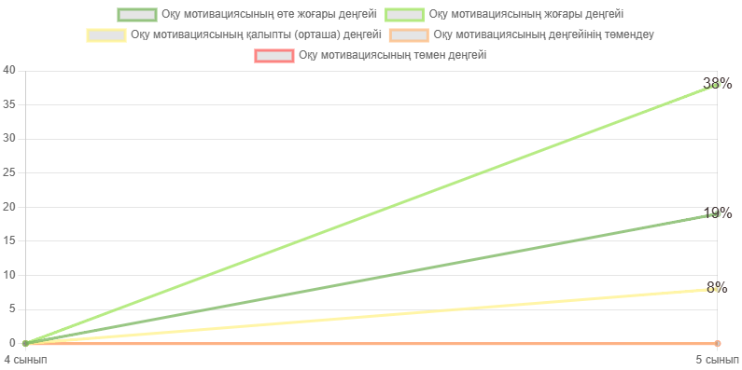
Зерттеу нәтижесі бойынша оқушылардың басым көпшілігінде (58%) оқу мотивациясының жоғары деңгейі, ал 29% оқушыларда өте жоғары деңгейі байқалды. Бұл оқушылардың білім алуға деген қызығушылығының, мақсат қоя білу дағдыларының және ішкі мотивациясының жақсы дамығанын көрсетеді.12% оқушыларда мотивацияның қалыпты деңгейі байқалып, бұл топтағы балаларға қосымша ынталандыру мен жеке қолдау қажет екені анықталды.1% оқушыда яғни 5 г сыныбындағы Баратов Даниельдің оқу мотивациясының төмендеу белгілері байқалды, бұл оқушыға жеке психологиялық-педагогикалық сүйемелдеу қажет. Жалпы алғанда, зерттеу нәтижелері бойынша оқушылардың оқу мотивациясы жоғары және тұрақты деңгейде деп бағаланады.
Зерттеу нәтижесіне сәйкес оқу мотивациясы орта және төмендеу деңгейде болған оқушылармен түзету-дамыту жұмысы өткізілді. Бұл жұмыстың негізгі мақсаты – оқушылардың оқу іс-әрекетіне деген қызығушылығын арттыру, өзіне деген сенімділігін қалыптастыру және табысқа жетуге деген ұмтылысын дамыту болды.
Жұмыс барысында мотивациялық бағыттағы тренингтер, практикалық жаттығулар мен әңгімелер ұйымдастырылып, оқушылардың оқу процесіне оң көзқарасын қалыптастыруға баса назар аударылды. Сонымен қатар, мотивациясы төмен оқушылармен жеке кеңес өткізіліп, олардың жеке ерекшеліктеріне сәйкес психологиялық қолдау көрсетілді. Ата-аналармен түсіндірме жұмыстары жүргізіліп, балаға эмоционалды және моральдық қолдау көрсету, жетістіктерін мадақтау қажеттілігі айтылды. Өткізілген түзету-дамыту жұмысының нәтижесінде оқушылардың сабаққа қызығушылығы артты, өзін-өзі бағалауы мен сенімділігі нығайды, оқу мотивациясының деңгейі жоғарылады.
Сонымен қатар, мектепте 2025 жылғы 10 қазан – 17 қазан аралығында психолог тарапынан 10-сынып оқушыларымен “Орта және жоғары мектепте оқуға деген мотивация мен эмоционалды қатынасты диагностикалау” әдістемесі (Спилбергер – Андреева) жүргізілді. Психолог оқушыларға нұсқаулықты түсіндіріп, туындаған сұрақтарға жауап берді. Оқушылар тапсырмаларды өздігінен орындады. Әр шкала бойынша ұпайлар жинақталып, нәтижелер деңгейлік жүйе негізінде бағаланды.
Бағалау деңгейлері мен сипаттамалары:
Деңгей | Балл аралығы | Сипаттамасы | Үлес (%)
I деңгей | 45 – 60 | Жоғары мотивация, оқуға жағымды эмоционалды қатынас | 1%
II деңгей | 29 – 44 | Оң уәждеме, әлеуметтік нормаларға сай қатынас | 33%
III деңгей | 13 – 28 | Орташа мотивация, кейбір қызығушылықтың төмендеуі | 46%
IV деңгей | -2 – +12 | Мотивацияның төмендеуі, оқуға теріс көзқарас | 17%
V деңгей | -3 – -60 | Оқуға күрт теріс қатынас | 0%

Нәтижелер мен талдау:
Зерттеу қорытындысы бойынша 10-сынып оқушыларының басым бөлігі 46% оқуға деген мотивацияның орташа деңгейін көрсетті. 33% оқушыларда оң уәждеме және жағымды эмоционалды қатынас байқалды. 17% оқушыларда мотивацияның төмендеуі мен оқуға теріс көзқарас белгілері байқалды. 1% оқушылар ғана жоғары оқу мотивациясын көрсетті. Күрт теріс қатынас (V деңгей) анықталған жоқ.
Жалпы, 10-сынып оқушыларының көпшілігінде оқуға деген орташа және оң уәждеме қалыптасқан. Алайда, бірқатар оқушыларда мотивацияның төмендеуі байқалады, бұл оқу үдерісінде эмоционалды шаршау мен қызығушылықтың азаюымен байланысты болуы мүмкін.
Осыған байланысты оқушылардың өзін-өзі тануы мен өмірлік ұстанымдарын қалыптастыру мақсатында «Өмірде бес сиқырлы «керек» бар» тақырыбында психологиялық консультация өткізілді. Кездесу барысында оқушылар өз құндылықтарын анықтап, жауапкершілік, мақсат қою, өзін-өзі ынталандыру және позитивті ойлау дағдыларын дамытуға бағытталған жаттығулар орындады.
Мектепте 2025 жылғы 10 қазан – 17 қазан аралығында психолог тарапынан 11-сынып оқушыларымен Д. Рассел мен М. Фергюсонның «Жалғыздықтың субъективті сезім деңгейін диагностикалау» әдістемесі жүргізілді. Психолог әдістеменің нұсқаулығын түсіндіріп, сауалнаманы орындау тәртібімен таныстырды. Оқушылар тапсырмаларды өздігінен орындап, нәтижелері жеке талданды.

Нәтижелер:
Деңгей | Сипаттамасы | Үлес (%)
Жоғары деңгей | Жалғыздық сезімі айқын байқалады, әлеуметтік оқшаулану тенденциясы бар | 12%
Орта деңгей | Эмоционалды күй тұрақсыз, кей сәттерде жалғыздық сезімі байқалады | 8%
Төмен деңгей | Эмоционалды жай-күй тұрақты, әлеуметтік бейімделуі жақсы | 80%

Талдау:
Зерттеу нәтижесі көрсеткендей, оқушылардың басым көпшілігі (80%) өздерін әлеуметтік ортада жайлы және бейімделген сезінеді, жалғыздық сезімі байқалмайды. 12% оқушыларда орташа деңгейдегі жалғыздық сезімі анықталды — бұл эмоционалды тұрақсыздық немесе қарым-қатынастағы сенімсіздікпен байланысты болуы мүмкін.
8% оқушыларда 11 ә сыныбында Сапарова Жанель, Дүзелбай Ұлдана жоғары жалғыздық деңгейі байқалды, бұл әлеуметтік қарым-қатынаста оқшаулану, өз ойын ашық білдіруден қашу немесе эмоционалды тұйықтықтың көрінісі болып табылады.
Жалпы алғанда, 11-сынып оқушыларының көпшілігі әлеуметтік бейімделген және өз ортасында өзін жайлы сезінеді. Алайда, шағын бөлігі эмоционалды күйзеліс пен жалғыздық сезімін бастан өткеріп жүргені байқалды. Осыған байланысты, оқушылар арасында бір-біріне қолдау көрсету, өзара түсіністік пен сенім атмосферасын қалыптастыру мақсатында психологтың ұйымдастыруымен «Достық пен өзара түсіністік» және «Өзін-өзі қабылдау» тақырыптарында дамыту тренингтері өткізілді. Тренинг барысында оқушылар өзара қарым-қатынас жасау, бірін-бірі түсіну және қабылдау дағдыларын нығайтты. Сонымен қатар, жаттығулар мен пікірталастар арқылы эмоционалды релаксация, топтық бірлік және өз-өзіне сенімділікті арттыруға бағытталған тапсырмалар орындалды.
Қорытынды:
2025–2026 оқу жылының бірінші тоқсанында №55 жалпы білім беретін мектептің психологиялық қызметі тарапынан білім алушылардың жас ерекшеліктерін, эмоционалдық күйін, мектеп ортасына бейімделу деңгейін және білім беру процесіндегі психологиялық ахуалды анықтауға бағытталған бірқатар диагностикалық және түзету-дамыту жұмыстары жүйелі түрде жүргізілді.
Зерттеу нәтижелері көрсеткендей:
- 1-сынып оқушылары мектепке оң эмоциялық көңіл-күймен келген, мектеп ортасын жылы қабылдайды, оқу процесіне қызығушылық танытады. Бейімделу кезеңі сәтті өтуде.
- 2–4-сынып оқушыларының көпшілігі эмоционалдық тұрғыда тұрақты, ұжыммен қарым-қатынас орнатуда қиындық көрмейді. Дегенмен, аздаған балаларда ұялшақтық пен сенімсіздік белгілері байқалып, жеке консультациялар ұйымдастырылды.
- 5-сынып оқушыларының жаңа ортаға бейімделуі жақсы деңгейде өтуде, мазасыздықтың жоғары және көтеріңкі деңгейі анықталған жоқ.
- 5–11 сыныптар аралығында жүргізілген «Буллинг» сауалнамасы нәтижесі бойынша мектепте буллингтің тұрақты көрінісі тіркелмеген, жалпы ахуал қауіпсіз және қолайлы.
- И.А. Баева әдістемесі негізінде алынған деректер мектеп ортасының психологиялық қауіпсіздігі қалыпты және тұрақты деңгейде екенін көрсетті.
- М.Р. Гинзбург және Спилбергер–Андреева әдістемелері бойынша оқушылардың оқуға деген мотивациясы негізінен орта және жоғары деңгейде, білім алуға деген оң уәждеме мен қызығушылық басым.
- 11-сыныптарда жүргізілген жалғыздық сезімін анықтау нәтижесінде оқушылардың басым бөлігі әлеуметтік ортада өзін жайлы сезінетіні, тек аз ғана бөлігінде эмоционалды тұйықтық байқалатыны анықталды.
Ұсыныс:
- Мектепке бейімделу кезеңіндегі оқушыларға жеке психологиялық қолдау көрсету.
- Сыныпта ұжымдық қарым-қатынасты нығайтатын ойын және тренингтер ұйымдастыру.
- Досбол-like бағдарламасы аясында тұрақты түрде тренингтер мен ашық пікірталастар ұйымдастыру.
- Оқушыларға өзара сыйластық пен эмпатияны дамытуға бағытталған арнайы бағдарламаларды енгізу.
- Педагогтар мен ата-аналар арасында буллинг мәселесіне қатысты ақпараттық сауаттылықты арттыру іс-шараларын өткізу.
- Буллингтің кез келген түрін дер кезінде анықтау және жою үшін антибуллинг командасының жұмыс жүйесін күшейту.
- Эмоционалдық тұрақсыздық пен бейімделу қиындықтары байқалған оқушылармен жеке түзету-дамыту жұмыстары жүргізу;
- Сынып жетекшілеріне — оқушылардың қарым-қатынас мәдениетін, эмпатия мен өзара қолдау сезімін дамытуға бағытталған әдістерді сабақ және тәрбие сағаттарында қолдану;
- Жоғары мотивация деңгейін сақтау мақсатында оқушылардың жетістіктерін жиі мадақтап, қолдау көрсету;
- Орта деңгейдегі оқушылармен оқу іс-әрекетіне қызығушылықты арттыратын әдістерді (ойын элементтері, топтық жұмыс, жобалық әдіс) қолдану;
- Мотивациясы төмен оқушылармен жеке психологиялық кеңес және ынталандыру жұмыстары жүргізу;
- Мұғалімдерге оқушылардың ішкі мотивациясын дамытуға бағытталған тапсырмалар мен рефлексия элементтерін жүйелі түрде енгізу ұсынылады.

ІІ. ПСИХОЛОГИЯЛЫҚ ТҮЗЕТУ-ДАМЫТУ ЖҰМЫСТАРЫ
2025–2026 оқу жылының алғашқы тоқсанында 1 «А», 1 «Ә», 1 «Б» және 1 «Г» сыныптарының оқушыларымен коммуникативтік тренингтер өткізілді. Аталған жұмыстардың негізгі мақсаты – оқушылардың қарым-қатынас мәдениетін дамыту, өзара түсіністікке, сыйластыққа және ынтымақтастыққа баулу болды.
Тренинг барысында оқушылар бір-бірімен танысу, өзін және өзгелерді дұрыс қабылдау, ойын анық әрі еркін жеткізе білуге бағытталған түрлі ойындар мен жаттығуларға қатысты. «Танысу шеңбері», «Эмоцияны қимылмен жеткіз», «Комплименттер шеңбері», «Бірге сурет салу» сияқты әдістер арқылы балалардың өзара сенімі нығайып, топ ішінде еркін араласуына мүмкіндік туды. Сонымен қатар тыңдай білу дағдылары дамып, кез келген ортада өзін дұрыс ұстау мәдениеті қалыптаса бастады.
Жүргізілген жұмыстардың нәтижесінде сынып ішіндегі психологиялық ахуалдың жақсарғаны байқалды. Балалардың өзара тіл табысуы, бір-бірін тыңдауы, жылы сөз айтуы, ұжымдық жұмысқа бейімделуі артып, сыныптағы ынтымақ пен достық қарым-қатынас күшейе түсті. Оқушылардың бір-біріне деген эмпатиясы мен сенімі артып, ортақ мақсатқа біріге отырып жұмыс жасау дағдысы дами бастады.
Өткізілген коммуникативтік тренингтер жас ерекшеліктеріне сай ұйымдастырылып, оқушылардың тұлғалық дамуына, сынып ішіндегі жағымды психологиялық ахуалды қалыптастыруға және қарым-қатынас дағдыларын жетілдіруге ықпал етті. Алдағы уақытта бұл жұмысты жүйелі түрде жалғастыру тиімді болмақ.
2025–2026 оқу жылының бірінші тоқсанында 1 «А», 1 «Ә», 1 «Б», 1 «Г» сыныптарында өткізілген коммуникативтік тренингтер оқушылардың қарым-қатынас мәдениетін жетілдіруге, өз ойын еркін жеткізуіне, ұжымда бірлесіп әрекет етуіне және сыныптағы жағымды психологиялық ахуалды қалыптастыруға ықпал етті. Жүргізілген жұмыстардың нәтижесінде балалардың өзара түсіністігі артып, сыйластық пен ынтымақ нығая түсті. Алдағы уақытта мұндай тренингтерді жүйелі түрде жалғастыру ұсынылады.
2025 жылдың 22–24 қыркүйек күндері 1–2 сынып оқушыларымен «Кірпі» мультфильмін көру және оны талқылау жұмысы ұйымдастырылды. Шараның негізгі мақсаты – балалардың көргенін дұрыс түсініп, ойын жеткізе білуін дамыту, сонымен қатар адамгершілік құндылықтарға баулу болды.
Оқушылар мультфильмді үлкен қызығушылықпен тамашалап, басты кейіпкердің мінез-құлқы мен іс-әрекетіне байланысты өз ойларын білдірді. Талқылау кезінде балалар «неге кірпі солай әрекет етті?», «оның достары болу үшін не істеу керек еді?», «егер сен кірпінің орнында болсаң, қалай шешім қабылдар едің?» деген сұрақтарға жауап берді. Әр бала өзінше пікір айтып, кейде ортақ ойға келді, кейде түрліше жауап беріп, бір-бірінің көзқарасын тыңдауды үйренді.
Жұмыс нәтижесінде оқушылар достық, сыйластық, қамқорлық пен мейірімділік секілді құндылықтарды түсініп, күнделікті өмірде оны қолданудың маңызына тоқталды. Сонымен бірге балалардың сөздік қоры кеңейіп, ойды жүйелі жеткізу қабілеті арта түсті. Сыныпта бір-біріне жылы сөз айту, қолдау көрсету дағдыларының қалыптаса бастағаны байқалды.
«Кірпі» мультфильмін көру және талқылау жұмысы оқушылардың ойлау, сөйлеу және коммуникативтік қабілеттерін дамытумен қатар, олардың бойында адами құндылықтарды бекітуге ықпал етті. Бұл сияқты іс-шаралар балалардың жеке тұлға ретінде қалыптасуына оң әсер етеді.
2025 жылдың 22–24 қыркүйек аралығында 1–2 сынып оқушыларымен өткізілген «Кірпі» мультфильмін көру және талқылау жұмыстары оқушылардың ойлауын, сөйлеу қабілетін және коммуникативтік дағдыларын дамытуға оң ықпал етті. Балалардың достық, сыйластық, қамқорлық пен мейірімділік сияқты адами құндылықтарға деген түсінігі артып, сыныптағы қарым-қатынастары нығая түсті.
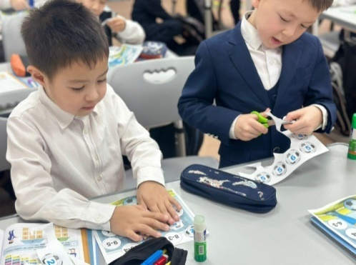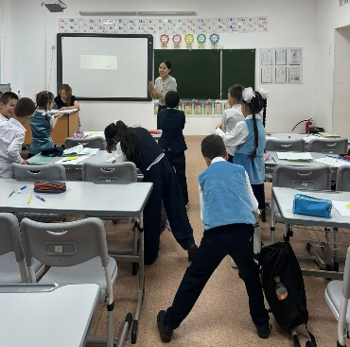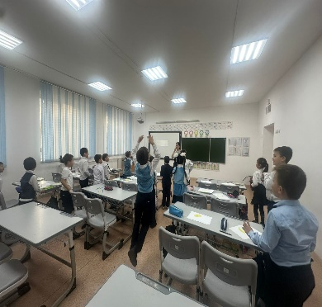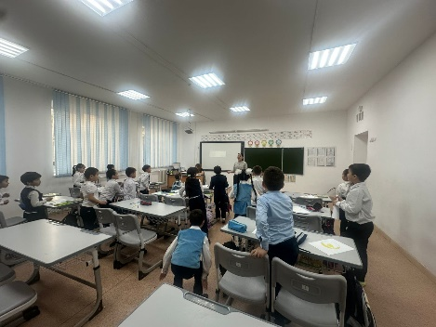
2025 жылдың 8–12 қыркүйек аралығында 3–4 сынып оқушыларымен «Достар не үшін керек?» атты мультфильмді көру және талқылау жұмыстары өткізілді. Бұл іс-шараның мақсаты – балалардың достық туралы түсініктерін кеңейту, қарым-қатынас дағдыларын дамыту, бір-біріне құрметпен қарауға тәрбиелеу болды.
Балалар мультфильмді қызығушылықпен тамашалап, кейін өз ойларын белсенді түрде ортаға салды. Әңгімелесу кезінде «Дос деген кім?», «Жақсы дос қандай болуы керек?», «Досың болмаса не істер едің?» деген сұрақтар қойылып, әр бала өз көзқарасын білдірді. Кейбір оқушылар өмірден мысалдар келтіріп, достарымен болған жағдайларын бөлісті. Осы арқылы балалар тек мультфильм мазмұнын түсініп қана қоймай, достықтың адам өміріндегі орнын сезіне алды.
Талқылау барысында оқушылар бір-бірінің пікірін тыңдап, сыйластық танытып, пікір алмасуды үйренді. Достықтың басты құндылықтары ретінде адалдық, қамқорлық, көмек көрсету, сенім және сыйластық атаулыны ерекше атап өтті.
Бұл жұмыс балалардың ойлау қабілетін, сөйлеу тілін, өз ойын ашық жеткізу дағдыларын дамытты. Сонымен бірге, сынып ішіндегі өзара түсіністік пен ынтымақтастықты нығайтып, достық қарым-қатынастың маңызын ұғындыруға ықпал етті.
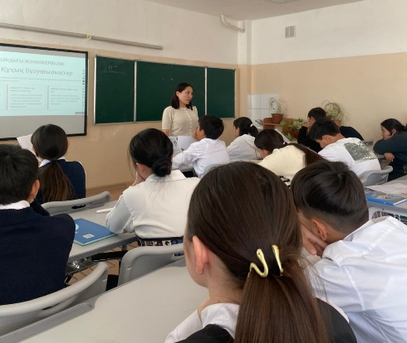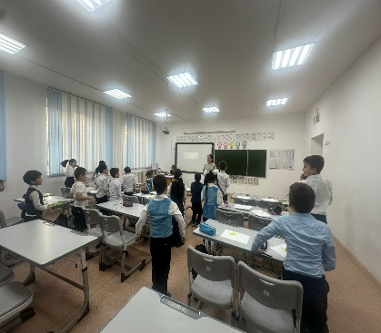
2025 жылдың 8–12 қыркүйек аралығында 3–4 сынып оқушыларымен өткізілген «Достар не үшін керек?» мультфильмін көру және талқылау жұмыстары балалардың достық туралы түсінігін кеңейтіп, бір-біріне сыйластықпен қарауға тәрбиеледі. Оқушылар өз ойларын еркін жеткізіп, пікір алмасу арқылы қарым-қатынас дағдыларын дамытты. Бұл іс-шара сыныптағы ынтымақтастық пен достық қарым-қатынасты нығайтуға оң әсерін тигізді.
2025 жылдың 5–9 қыркүйек аралығында 8–10 сынып оқушыларымен «Қай кезде әзіл, әзіл болудан шығады?» тақырыбында пікірлесу сағаты өткізілді. Іс-шараның негізгі мақсаты – оқушыларды дұрыс қарым-қатынас мәдениетіне тәрбиелеу, орынды әзіл мен орынсыз әзілді ажырата білуге үйрету, сондай-ақ бір-бірінің сезіміне құрметпен қарауға баулу болды.
Пікірлесу барысында оқушылар әзілдің адам өміріндегі орны мен рөлі туралы ойларын ортаға салды. Олар әзілдің көңілді орта қалыптастыруда, достықты нығайтуда, кейде тіпті қиын жағдайдан шығуға көмектесетін жағымды жақтарын атап өтті. Сонымен қатар, орынсыз айтылған немесе шектен шыққан әзілдің адамды ренжітіп, көңілін түсіріп, достық пен сыйластыққа сызат түсіруі мүмкін екендігі кеңінен талқыланды.
Оқушылар өз тәжірибелерінен мысалдар келтіріп, әзілдің қай кезде шектен шығып кететінін және ондай жағдайда қандай кері әсер туындайтынын ашық айтты. Бұл өзара пікір алмасу барысында олар бір-бірінің ойларын тыңдап, сыйластықпен талқылауға дағдыланды. Әңгіме соңында оқушылар әзілдің де өзіндік мәдениеті бар екенін, ол қарым-қатынас құралы ретінде жауапкершілікпен қолданылуы қажет екенін түсінді.
Өткізілген пікірлесу сағаты оқушылардың ой-өрісін кеңейтіп қана қоймай, қарым-қатынас дағдыларын жетілдіруге, әдептілік пен сыйластық ұстанымдарын тереңірек түсінуге ықпал етті.
2025 жылдың 5–9 қыркүйек аралығында 8–10 сыныптармен өткізілген «Қай кезде әзіл, әзіл болудан шығады?» тақырыбындағы пікірлесу сағаты оқушыларға әзілдің мәнін дұрыс түсінуге, орынды және орынсыз әзілдің айырмашылығын ажыратуға мүмкіндік берді. Іс-шара барысында оқушылар өз ойларын еркін білдіріп, өмірден мысалдар келтірді, сондай-ақ бір-бірінің сезімін құрметтеу қажеттігін түсінді. Пікір алмасу барысында оқушылар қарым-қатынас мәдениеті, сыйластық және әдептілік қағидаларын ұстанудың маңыздылығын тереңірек меңгерді.
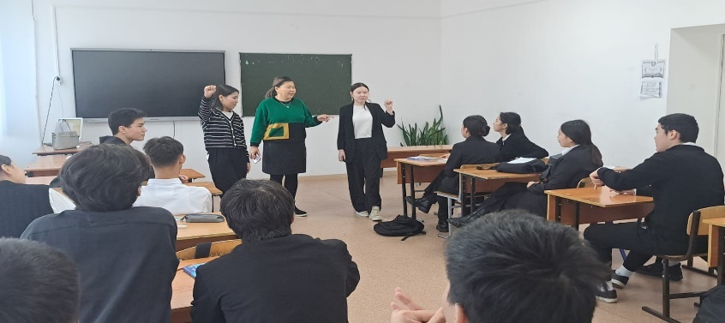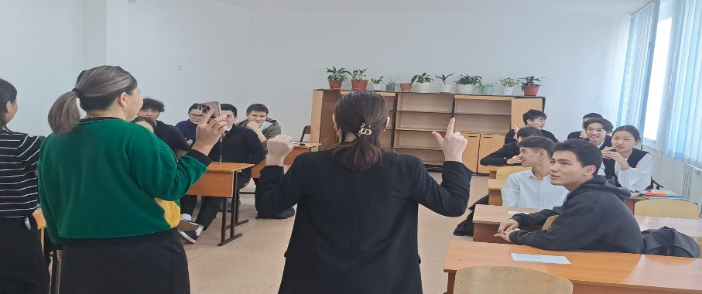
2025 жылдың 9–12 қыркүйек аралығында 5-сынып оқушыларымен «Бірге дәліздер арқылы көңілді жүрейік» атты ойын-байқау өткізілді. Бұл шараның негізгі мақсаты – оқушыларды ұйымшылдыққа, достыққа, өзара қолдау көрсетуге баулу және сабақтан тыс уақытта көңілді әрі пайдалы орта қалыптастыру болды.
Ойын-байқау барысында балалар дәліздер арқылы әртүрлі қызықты тапсырмаларды орындап, топпен жарысқа түсті. Әрбір кезеңде олардың ептілігі, шапшаңдығы, қозғалыс үйлесімділігі мен тапқырлығы сыналды. Балалар ерекше белсенділік танытып, бір-біріне көмектесіп, командалық рухты сезінді. Сонымен қатар, олар өз эмоцияларын еркін білдіріп, жарыс кезінде қуаныш пен толқуды бірге бөлісті.
Іс-шара барысында оқушылар тек көңіл көтеріп қана қоймай, өзара қарым-қатынасты нығайтып, бірлік пен ынтымақтастықтың маңызын ұғынды. Мұндай ойын-байқаулардың оқушылардың әлеуметтік дағдыларын дамытуға, сынып ішіндегі достық қарым-қатынасты күшейтуге және сабаққа деген ынтасын арттыруға ықпалы зор екені байқалды.
«Бірге дәліздер арқылы көңілді жүрейік» атты ойын-байқауы оқушыларға көтеріңкі көңіл-күй сыйлап, ұйымшылдыққа, өзара сыйластыққа тәрбиелейтін тиімді шара болды.
5-сынып оқушыларымен өткізілген «Бірге дәліздер арқылы көңілді жүрейік» атты ойын-байқауы оқушылардың ұйымшылдық қабілетін арттыруға, достық қарым-қатынасты нығайтуға және қимыл-қозғалыс белсенділігін дамытуға ықпал етті. Іс-шара барысында балалар белсенділік танытып, бір-біріне қолдау көрсетіп, топпен жұмыс жасаудың маңызын түсінді. Шара нәтижесінде оқушылардың көңіл-күйі көтеріліп, сыныптағы ынтымақтастық пен бірлік сезімі нығайды.
Сондай-ақ, 2025 жылдың 20–23 қыркүйек аралығында 5–7 сынып оқушылары арасында «17 қадам» сыныптағы жанжалды шешу алгоритмі (А.Я. Анцупов бойынша) атты тәрбиелік іс-шара өткізілді. Іс-шараның негізгі мақсаты — оқушыларды бір-бірін тыңдауға, түсінуге және ұрыссыз, сабырмен сөйлесу арқылы мәселелерді шешуге үйрету болды. Шара барысында мұғалім оқушыларға «жанжал» ұғымының мағынасын түсіндіріп, А.Я. Анцупов ұсынған «17 қадам» әдісімен таныстырды. Балалар бұл әдістің әр қадамының маңызын мысалдар арқылы талқылады. Әсіресе, “бірін-бірі тыңдау”, “эмоцияны бақылау”, “ортақ шешім табу”, “татуласу” сияқты кезеңдерге ерекше назар аударылды. Оқушылар топтарға бөлініп, өмірде жиі кездесетін жанжал жағдайларын сахналық көрініс түрінде көрсетті. Әр көріністен кейін сынып болып талдау жүргізіліп, “17 қадам” бойынша оны қалай шешуге болатыны талқыланды. Мұндай тапсырмалар балалардың ойлау, талдау және сөйлесу қабілеттерін дамытты. Іс-шара соңында оқушылар өз әсерлерімен бөлісіп, бұл тәсілдің өмірде өте пайдалы екенін атап өтті. Олар “жанжалды ұрыссыз да шешуге болады”, “достық — ең басты құндылық” деген қорытындыға келді. Іс-шара барысында оқушылар қарым-қатынас мәдениетін, өзара сыйластықты, сабыр мен түсіністі сақтаудың маңызын ұғынды.А.Я. Анцуповтың “17 қадам” алгоритмі арқылы балалар жанжалдың шешімін сөйлесу, тыңдау және келісімге келу арқылы табуға болатынын тәжірибе жүзінде үйренді.
Бұл іс-шара оқушылардың бойында бейбітшілікке, өзара түсіністікке және достыққа деген көзқарасты қалыптастырды. Сыныптағы психологиялық ахуал жақсарды, балалар бір-бірін тыңдауға және сыйлауға дағдыланды.
Сонымен қатар, 2025 жылғы 21–23 қазан аралығында 5–7 сыныптар арасында «Өзіңмен де, өзгелермен де бейбіт өмір сүру» тақырыбында тренинг сабақтар өткізілді. Тренингтің мақсаты – оқушылардың өзара түсіністігін арттыру, ішкі үйлесімділікті қалыптастыру, өз сезімдерін дұрыс жеткізе білу және айналасындағы адамдармен бейбіт, сыйластық қарым-қатынас орнату дағдыларын дамыту болды. Сабақ барысында оқушылар коммуникативтік, эмоционалдық және тұлғалық даму бағытындағы жаттығулар орындап, өзара сенім мен қолдау атмосферасын сезінді.
27-29.10.2025 жыл арағында 6-7 сыныптарда даму және түзету жасөспірімдердің психологиялық ерекшеліктері дамыту мақсатында «Мен кіммін? Мен қандаймын?» — тренинг сабақтары өтті. «Мен кіммін? Мен қандаймын?» — бұл жасөспірімдердің өз тұлғасын түсінуіне, ішкі әлемін ашуына арналған тренинг сабақ. 6-7 сынып оқушылары үшін өте маңызды кезең – жасөспірімдік шақта адамның психологиялық ерекшеліктері ерекше байқалады. Бұл тренинг арқылы балалар өздерінің күшті және әлсіз жақтарын, қызығушылықтары мен мақсаттарын анықтап, өзін-өзі тану дағдыларын дамытады. Сабақ барысында түрлі ойындар, шығармашылық тапсырмалар және топтық жаттығулар жүргізіледі. Оқушылар өз сезімдері мен ойларын ашық білдіруге, өз-өзін қабылдауға, сондай-ақ өзгелердің ерекшеліктерін сыйлауға үйренеді. Мұғалімдер мен психологтар балаларға өзін-өзі түсінудің маңыздылығын түсіндіреді, сондай-ақ стресске қарсы тұру және эмоцияны басқару тәсілдерін көрсетеді. Тренингтің негізгі міндеті – әр оқушының өзін ерекше және бағалы тұлға ретінде қабылдауына көмектесу, өзіне сенімділік пен позитивті көзқарасты қалыптастыру. Бұл сабақ жасөспірімдердің психологиялық дамуын қолдап, олардың ішкі әлемімен үйлесімді болуына ықпал етеді. Тренингтің мақсаты – оқушыларға өздерінің кім екенін, қандай қасиеттері бар екенін табуға көмектесу. Сонымен бірге, олар эмоцияларын қалай басқаратынын, өзіне және өзгелерге деген қарым-қатынасын қалай жақсартатынын үйренеді.
«Мен кіммін? Мен қандаймын?» тренинг сабағы – жасөспірімдердің өзін-өзі тануы мен психологиялық қалыптасуына септігін тигізетін маңызды шара. Бұл тренинг арқылы оқушылар өздеріне деген сенімділікті арттырады, ішкі сезімдерін түсініп, өз ерекшеліктерін бағалауды үйренеді.
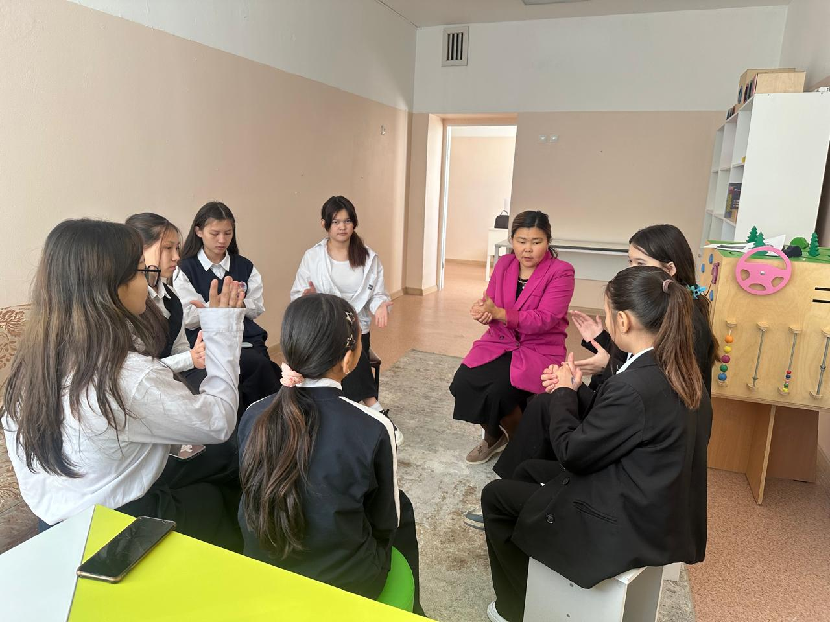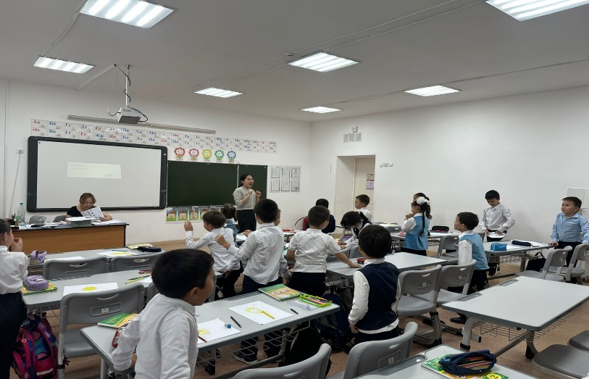

24-28.10.2025 жыл аралығында 6-7 сынып оқушыларымен «Егер сізді ренжіткен болса...» атты бейнеролик көрсетілді. Ол балалар арасындағы реніштер мен қарым-қатынас мәселелерін ашады. Бейнероликтің негізгі мақсаты — оқушыларға қиын жағдайларда өз эмоцияларын түсініп, оларды дұрыс басқаруға үйрету. Бейнероликте балалардың бір-бірін ренжітуі, оның салдары және сол кезде қалай дұрыс әрекет ету керек екені көрсетіледі. Психолог пен мұғалім бейнероликтің мазмұнын талдап, оқушылармен бірге эмоцияны бақылау, сабыр сақтау және конфликтілерді бейбіт жолмен шешу тәсілдерін талқылайды. Бейнероликте балалардың бір-бірін ренжітуі, оның салдары және сол кезде қалай дұрыс әрекет ету керек екені көрсетіледі. Психолог пен мұғалім бейнероликтің мазмұнын талдап, оқушылармен бірге эмоцияны бақылау, сабыр сақтау және конфликтілерді бейбіт жолмен шешу тәсілдерін талқылайды. Іс-шара барысында балалар өз тәжірибелерімен бөлісіп, өз-өзін тану мен өзін-өзі басқару дағдыларын дамытады. Олар жауапты мінез-құлықты үйреніп, кез келген қиын жағдайға дұрыс жауап беруге, өздерін қорғауға және басқа адамдардың сезімін сыйлауға дағдыланады. Сондай-ақ, психолог балаларға қауіпсіздік ережелерін еске салып, кез келген жағдайда көмек сұрау қажеттігін түсіндіреді. Бұл оқушылардың психологиялық және физикалық қауіпсіздігін арттыруға бағытталған маңызды шара болып табылады.
«Егер сізді ренжіткен болса...» бейнеролигін көрсету және талқылау арқылы оқушыларға өз эмоцияларын дұрыс түсініп, оларды басқара білуді, жауапты мінез-құлық қалыптастыруды үйретуге мүмкіндік туады. Бұл іс-шара балалардың қауіпсіздігі мен олардың жан-жақты дамуына үлкен септігін тигізеді.
Қорытынды
2025–2026 оқу жылының бірінші тоқсанында мектеп психологы мен педагогикалық ұжым оқушылардың жас және жеке ерекшеліктеріне сай түрлі бағыттағы психологиялық және тәрбиелік іс-шараларды жүйелі түрде ұйымдастырды.
1–4 сыныптарда өткізілген коммуникативтік тренингтер мен «Кірпі», «Достар не үшін керек?» мультфильмдерін көру және талқылау сабақтары оқушылардың қарым-қатынас мәдениетін, өз ойын еркін жеткізу, бір-бірін тыңдау және түсіну дағдыларын дамытуға ықпал етті. Нәтижесінде, кіші сыныптарда өзара сыйластық, достық және қамқорлық қарым-қатынасы нығайып, жағымды психологиялық ахуал қалыптаса бастады.
5–7 сыныптармен өткізілген «Бірге дәліздер арқылы көңілді жүрейік» ойын-байқауы, «17 қадам» жанжалды шешу алгоритмі, сондай-ақ «Өзіңмен де, өзгелермен де бейбіт өмір сүру» атты тренингтер оқушыларды ұйымшылдыққа, өзара түсіністікке, сабырлылық пен жауапкершілікке тәрбиеледі. Бұл шаралар балалардың коммуникативтік қабілеттерін дамытып, ұжымдық жұмыс пен ынтымақтастық рухын күшейтті.
6–11 сыныптарда өткізілген «Мен кіммін? Мен қандаймын?» тренинг сабағы мен «Егер сізді ренжіткен болса...» бейнеролигін көру және талқылау жұмыстары жасөспірімдердің өзін-өзі тану, эмоцияларын түсіну және басқару, сонымен қатар өзге адамдардың сезімін құрметтеу дағдыларын қалыптастырды. Бұл шаралар оқушылардың психологиялық тұрақтылығын арттырып, жеке тұлға ретінде дамуына оң әсер етті.
Жалпы, бірінші тоқсанда жүргізілген барлық психологиялық және тәрбиелік іс-шаралар оқушылардың тұлғалық, эмоциялық және әлеуметтік дамуына ықпал етті. Сыныптарда жылы, сенімді, достық атмосфера орнап, балалардың өзара қарым-қатынасы жақсарды.
Қорытындылай келе, атқарылған жұмыстар оқушылардың қарым-қатынас мәдениетін, өзін-өзі тану және басқару дағдыларын дамытуға бағытталып, мектептегі жағымды психологиялық ахуалды қалыптастыруға елеулі үлес қосты. Алдағы уақытта мұндай шараларды жүйелі түрде жалғастыру оқушылардың үйлесімді дамуына және эмоционалдық әл-ауқатының нығаюына мүмкіндік береді.
Ұсыныс:
- Психологиялық тренингтер мен тәрбиелік іс-шараларды жүйелі түрде өткізіп, әр тоқсан сайын оқушылардың жас ерекшеліктеріне сай тақырыптармен толықтырып отыру;
- Оқушылардың эмоционалдық және коммуникативтік дағдыларын дамыту мақсатында топтық және жеке жұмыс түрлерін ұлғайту;
- Әр сынып жетекшісімен бірлесе отырып, сыныптағы психологиялық ахуалды тұрақты бақылау және қолдау жұмыстарын жалғастыру;
- Ата-аналармен бірлескен семинарлар мен тренингтер ұйымдастырып, отбасы мен мектеп арасындағы өзара түсіністік пен ынтымақтастықты нығайту;

ІІІ. ПРОФИЛАКТИКАЛЫҚ- АҒАРТУШЫЛЫҚ ЖҰМЫСТАР
2025 жылдың 6 қыркүйегінде 1-сынып ұстаздарымен «Бірінші сынып оқушыларының сәтті бейімделуіне жағдай жасау» тақырыбында оқыту семинары өткізілді. Іс-шараның негізгі мақсаты – мұғалімдерді бірінші сынып оқушыларының мектеп өміріне бейімделу ерекшеліктерімен таныстыру, бейімделу кезеңінде кездесетін қиындықтарды еңсеру жолдарын көрсету және кәсіби қолдау көрсету болды.
Семинар барысында психолог Дүкенбаева М.Е. тарапынан оқушылардың жас ерекшеліктеріне байланысты психологиялық-педагогикалық сүйемелдеу әдістері түсіндірілді. Ұстаздар бейімделу кезеңінде балалардың эмоционалды жағдайын бақылаудың, ынталандырудың және қолдау көрсетудің маңызы жайлы мәлімет алды. Сонымен бірге, сабақ үстінде және үзіліс уақытында оқушылардың көңіл-күйін реттеуге көмектесетін жаттығулар мен әдістемелер ұсынылды.
Ж. Садыкова, Қ.Дулатхан, С.Иштаева, Д.Мамбетбаева талқылауға белсене қатысып, өз тәжірибелерімен бөлісті. Психолог тарапынан практикалық кеңестер беріліп, бейімделу үдерісін жеңілдетуге бағытталған әдіс-тәсілдер ұсынылды.
Оқыту семинары мұғалімдерге оқушылардың бейімделу кезеңіндегі психологиялық ерекшеліктерін түсінуге, туындайтын қиындықтарды анықтап, оларды еңсеру жолдарын қарастыруға мүмкіндік берді. Іс-шара барысында мұғалімдерге практикалық кеңестер беріліп, балалардың жаңа ортаға тез бейімделуін қамтамасыз етуге арналған әдіс-тәсілдер ұсынылды. Семинар ұстаздардың кәсіби құзыреттілігін арттыруға және оқу-тәрбие процесінің тиімділігін жоғарылатуға оң әсерін тигізді.
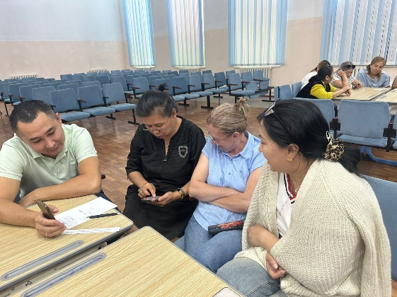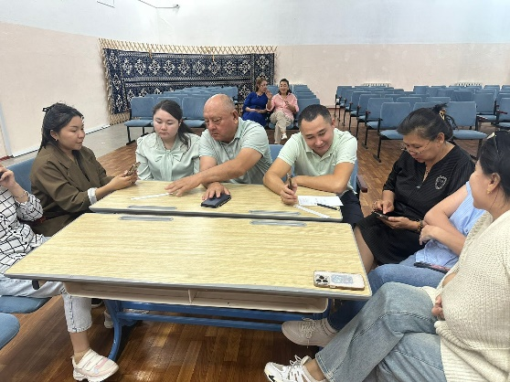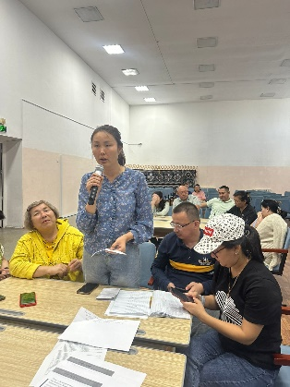
2025 жылдың 8 қыркүйегінде 1-сынып ата-аналарымен «Ата-аналар клубы» аясында «Бірінші сынып оқушыларының бейімделуі» тақырыбында кездесу өткізілді. Іс-шараның негізгі мақсаты – мектепке алғаш келген балалардың бейімделу кезеңінде ата-аналарға психологиялық-педагогикалық қолдау көрсету, олардың туындайтын қиындықтарын бірге талқылап, шешу жолдарын қарастыру болды.
Кездесу барысында психолог ата-аналарға баланың жаңа ортаға бейімделу ерекшеліктерін, бұл кезеңде жиі кездесетін эмоционалдық және мінез-құлықтық қиындықтарды түсіндіріп берді. Сондай-ақ, ата-аналарға баланы мектеп өміріне оңтайлы бейімдеуге көмектесетін тиімді кеңестер мен әдістер ұсынылды.
Ата-аналар өз тәжірибелерімен бөлісіп, сұрақтарын қойып, ой-пікір алмасуға белсенді қатысты. Психолог тарапынан ата-аналардың мектеппен және мұғалімдермен бірлесе жұмыс істеуінің маңыздылығы, сондай-ақ балаға үйде қолдау көрсетудің жолдары ерекше атап өтілді. «Ата-аналар клубы» аясында өткізілген бұл шара ата-аналардың педагогикалық мәдениетін арттыруға, баланың мектепке бейімделуін жеңілдетуге және ата-ана, мұғалім, бала арасындағы өзара түсіністікті нығайтуға бағытталған маңызды қадам болды.
«Бірінші сынып оқушыларының бейімделуі» тақырыбында өткен кездесу ата-аналарға балалардың жаңа ортаға бейімделу ерекшеліктерін терең түсінуге мүмкіндік берді. Іс-шара барысында ата-аналар өз тәжірибелерімен бөлісіп, сұрақтарына жауап алды, сонымен қатар бейімделу кезеңінде кездесетін қиындықтарды жеңілдетуге арналған әдіс-тәсілдермен танысты. Бұл кездесу ата-ана мен мектеп арасындағы өзара ынтымақтастықты нығайтуға ықпал етті.
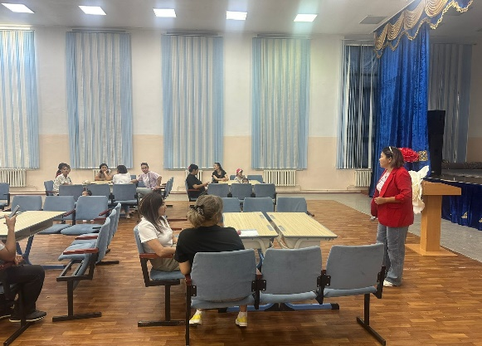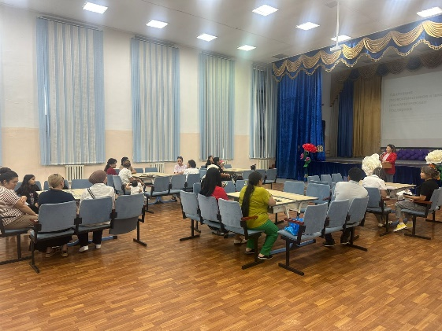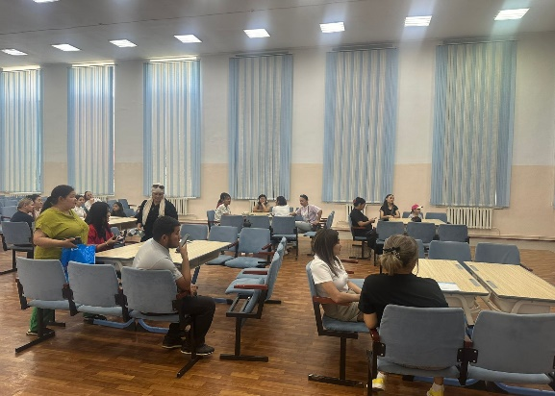
2025 жылдың 15 қыркүйегінде 5-сынып мұғалімдерімен «Психологиялық қонақ бөлмесі»: «Орта буынға көшу кезінде бесінші сынып оқушыларының сәтті бейімделуіне жағдай жасау» тақырыбында оқыту семинары өткізілді. Іс-шараның мақсаты – бастауыш буыннан орта буынға өткен оқушылардың жаңа оқу жүйесіне бейімделу ерекшеліктерін түсіндіру, мұғалімдерге психологиялық-педагогикалық қолдау әдістерін ұсыну болды.
Семинар барысында бесінші сынып оқушыларының жас ерекшеліктері, олардың оқу жүктемесіндегі өзгерістер мен психологиялық күйзелістердің ықпалы талқыланды. Психолог мұғалімдерге бейімделу кезеңінде кездесетін қиындықтарды (жаңа пәндер, әртүрлі мұғалімдермен қарым-қатынас, оқу талаптарының артуы) еңсеру жолдарын түсіндіріп берді.
Мұғалімдер семинарға белсене қатысып, өз тәжірибелерімен бөлісті, оқушыларды орта буынға бейімдеуде кездесетін мәселелерді ашық талқылады. Психолог тарапынан практикалық жаттығулар мен кеңестер беріліп, мұғалімдер оларды күнделікті оқу-тәрбие процесінде қолданудың тиімді жолдарын қарастырды.
«Орта буынға көшу кезінде бесінші сынып оқушыларының сәтті бейімделуіне жағдай жасау» тақырыбындағы оқыту семинары мұғалімдерге оқушылардың бейімделу кезеңіндегі психологиялық-педагогикалық ерекшеліктерін тереңірек түсінуге мүмкіндік берді. Семинар барысында оқушылардың орта буынға көшу кезінде кездесетін қиындықтары мен оларды еңсеру жолдары талқыланып, практикалық кеңестер ұсынылды. Іс-шара мұғалімдердің кәсіби біліктілігін арттыруға және оқушылардың мектеп өміріндегі жаңа кезеңге сәтті бейімделуін қамтамасыз етуге ықпал етті.
2025 жылдың 16–19 қыркүйек аралығында 1–11 сынып мұғалімдерімен: «Балалардың қауіпсіздігі – ересектердің жауапкершілігі» тақырыбында оқыту семинары өткізілді. Іс-шараның басты мақсаты – оқушылардың мектептегі және одан тыс жерлердегі қауіпсіздігін қамтамасыз етуде мұғалімдердің жауапкершілігін арттыру, «Жайлы мектеп» қағидаттарын басшылыққа ала отырып, оқушыларға қолайлы әрі қауіпсіз орта құруға ықпал ету.
Семинар барысында балалардың қауіпсіздігіне қатысты негізгі мәселелер қарастырылып, төтенше жағдайлардың алдын алу шаралары, буллинг пен зорлық-зомбылықтың алдын алу жолдары талқыланды. Сонымен қатар, педагогтарға оқушылардың психологиялық әл-ауқатын сақтау, жағымды қарым-қатынас орнату және қолдау көрсету тәсілдері бойынша практикалық ұсыныстар берілді.
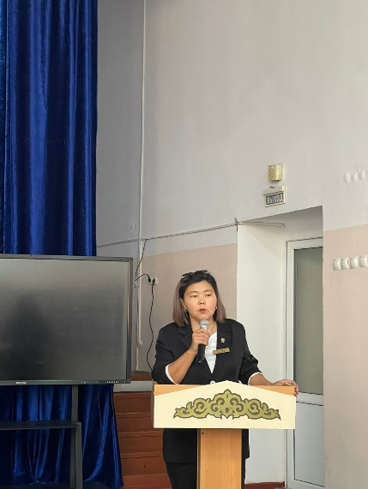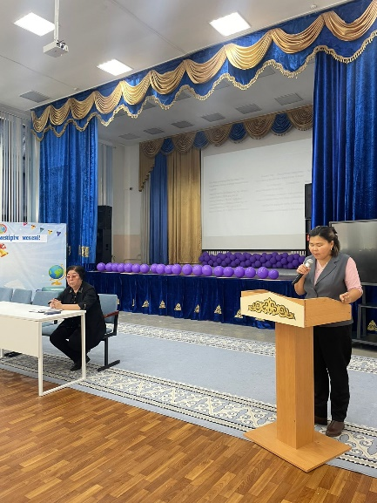
Іс-шара мұғалімдердің кәсіби құзыреттілігін жетілдіруге, оқушылардың жан-жақты дамуына қолайлы орта қалыптастыруға бағытталды. Семинар соңында қатысушылар «Жайлы мектеп» қағидаттарын күнделікті оқу-тәрбие процесінде қолданудың маңыздылығын атап өтті.
Семинар барысында мұғалімдер оқушылардың қауіпсіздігін қамтамасыз етудегі өздерінің маңызды рөлін түсініп, білімдерін жетілдірді. Балалардың денсаулығы мен психологиялық жағдайын сақтауға бағытталған әдістерді меңгеріп, «Жайлы мектеп» қағидаттарын тәжірибеде қолдануға дайын екендіктерін көрсетті.
27-29.10.2025 жыл арасында орта және жоғары сынып мұғалімдеріне арналған «Шығатын жолы жоқ, жағдай болмайды» семинары өтті. Бұл семинар мектептің орта және жоғары буын мұғалімдеріне арналған және жасөспірімдердің аутодеструктивті, яғни өзіне зиян келтіру немесе өмірге қауіп төндіретін мінез-құлық түрлерінің алдын алу мәселелеріне бағытталған. Семинарда педагогтарға жасөспірімдердің психологиялық жағдайын түсіну, оларға қолдау көрсету әдістері, сондай-ақ қиын жағдайларда дұрыс әрекет ету дағдылары үйретіледі.
«Шығатын жолы жоқ, жағдай болмайды» деген тақырып жасөспірімдердің қиындыққа тап болған кезде сезінуі мүмкін қиын эмоциялар мен күйзелістерді қарастырады. Семинарда мұғалімдер аутодеструктивті мінез-құлықтың себептері мен белгілерін анықтауды, оның алдын алу және тиімді көмек көрсету жолдарын үйренеді. Сонымен қатар, семинар қатысушылары балалардың психологиялық қауіпсіздігін арттыру, қолайлы оқу ортасын құру және қиындықтар туындаған жағдайда мектепішілік және сыртқы қолдау жүйелерін тиімді пайдалану туралы ақпарат алады. «Шығатын жолы жоқ, жағдай болмайды» тақырыбы жасөспірімдердің қиын кезеңдерін, оларға тән күйзелістер мен шешім қабылдау мәселелерін ашып көрсетеді. Бұл шара мұғалімдерге балаларға психологиялық көмек көрсетіп, олардың өмірін қауіпсіз әрі бақытты етуге қолдау болады.
«Психологиялық қонақ бөлме» семинары мұғалімдерге жасөспірімдердің қиындықтарын түсініп, олардың аутодеструктивті мінез-құлқымен күресуге дайын болуға көмектеседі. Бұл семинар мектептегі балалардың психологиялық қауіпсіздігін қамтамасыз ету және олардың денсаулығын қорғау мақсатында өте маңызды.
Сонымен қатар, 2025 жылғы 27-28 қазан күндері орта буын ата-аналарына Ата-аналар клубы аясында «Жасөспірім ерекшеліктері» тақырыбында ақпараттық жаднамалар таратылып, ата-аналарға жасөспірімдердің психологиялық даму ерекшеліктері жөнінде түсіндірме және кеңес беру жұмыстары жүргізілді.
Ал жоғары буын ата-аналарына жауапты мінез-құлық дағдыларын қалыптастыру, жасөспірімдердің өзін-өзі ұстау мәдениеті мен жауапкершілігін арттыру мақсатында «Қолдау консультациясы» тақырыбында психологиялық-ағартушылық әңгіме өткізілді. Сонымен қатар, 8-10 сынып ата-аналарына «Өмірде бес сиқырлы “керек” бар» тақырыбында ата-аналық жауапкершілік, өз баласына сенім арту, қолдау көрсету, тыңдай білу және түсіністік таныту мәселелеріне бағытталған кеңестер берілді.
Іс-шара барысында ата-аналар белсенділік танытып, өзекті сұрақтар бойынша пікір алмасып, баламен тиімді қарым-қатынас орнату жолдары талқыланды.
Қорытынды:
2025 жылдың қыркүйек–қазан айларында мектеп психологы тарапынан педагогтар мен ата-аналар қауымына арналған бірқатар психологиялық-ағартушылық және оқыту семинарлары өткізілді. Іс-шаралардың барлығы оқушылардың оқу процесіне сәтті бейімделуін қамтамасыз етуге, олардың психологиялық әл-ауқатын сақтау мен қолайлы білім беру ортасын қалыптастыруға бағытталды.
Жүргізілген жұмыстар нәтижесінде:
- Мұғалімдер оқушылардың жас және жеке ерекшеліктерін ескере отырып, психологиялық-педагогикалық сүйемелдеу тәсілдерін меңгерді;
- Бейімделу кезеңіндегі қиындықтарды анықтау мен оларды еңсеру жолдары талқыланды;
- Ата-аналарға балаларының мінез-құлқы мен эмоционалдық жағдайын түсінуге көмектесетін кеңестер берілді;
- Мектеп, ата-ана және бала арасындағы өзара ынтымақтастық нығайып, сенімді байланыс орнатуға ықпал етілді;
- Мұғалімдер мен ата-аналардың психологиялық мәдениеті мен жауапкершілік деңгейі артты.
Өткізілген семинарлар мен кездесулер педагогтар мен ата-аналардың кәсіби және тұлғалық өсуіне ықпал етіп, оқушылардың оқу мен тәрбие процесінде эмоционалдық жайлылық пен қауіпсіздік сезімін қалыптастыруға негіз болды.
Ұсыныс:
- Оқушылардың жас және жеке ерекшеліктерін ескере отырып, оқу-тәрбие процесінде психологиялық қолдау көрсету тәсілдерін жүйелі түрде қолдану;
- Бейімделу кезеңіндегі балалардың эмоционалды жағдайына назар аударып, ынталандыру мен мадақтауды тиімді пайдалану;
- «Жайлы мектеп» қағидаттарын ұстанып, оқушыларға қауіпсіз әрі қолайлы психологиялық орта қалыптастыру;
- Қиын мінез-құлық немесе күйзеліс белгілері байқалған жағдайда мектеп психологымен бірлесе жұмыс жүргізу.
Инклюзивті білім беруді ұйымдастыру.
2025 жылғы 2 қыркүйек күні жаңа оқу жылының басында мектеп бойынша инклюзивті білім беру бағытындағы оқушыларды топтастыру жұмысы талданды. 2025–2026 оқу жылында инклюзивті сыныптарда оқитын оқушылардың ПМПК қорытындылары ескеріле отырып, әр балаға жеке жұмыс жоспары құрылды.
Психологиялық-педагогикалық сүйемелдеу барысында жалпы білім беру бағдарламасының жеңілдетілген түрін қолдану қажеттігі туралы пән мұғалімдеріне әдістемелік кеңестер берілді. Бұл оқушылардың жеке ерекшеліктері мен даму деңгейін ескере отырып, оқу процесін барынша тиімді ұйымдастыруға бағытталды. Сонымен қатар, оқушыларды топтастыру кезінде жас ерекшеліктері мен оқу бағдарламаларына сәйкестігі назарға алынып, пәнаралық және кешенді тәсілдеме негізінде бейімделу мен оқыту жағдайларын қамтамасыз ету шаралары қабылданды.
№ | Оқушының аты-жөні | Туған жылы | Берілген/  жарамдылық мерзімі | Сынып: жалпы/ арнайы/ | Диагноз | Сынып жетекші
1 | Елемес Әділбек | 05.02.2014 | мерзімсіз | 6 а / жалпы |  | Бухарбаева Г.
2 | Батырхан Сұлтанәли Сержанұлы | 14.10.2015 | 27.11.2024/25.05.2027 | 3 б / жалпы | ЗПР. Нарушения формирования чтения и письма. Общее недоразвитие речи 3 уровня. | Бекмагамбетова Г.
3 | Арыстан Төреғали Нұрланұлы | 12.05.2017 | 06.02.2025/25.05.2027 | 3 б / жалпы | ЗПР.Нарушения учебной деятельности, обусловленные снижением умственной работоспособности. Нарушение письма и чтения. | Бекмагамбетова Г.
4 | Адамбаев Мансур Дулатович | 13.01.2017 | 11.02.2025/25.05.2027 | 3 а / жалпы | ЗПР.Трудности обучения, обусловленные недостаточностью слухоречевыхфункций. Нарушение письма и чтения. | Бегалина Ж
5 | Дүзелбай Айсана | 01.04.2017 | 13.02.2025/25.05.2028 | 3 а / жалпы | ЗПР.Трудности учебной деятельности обусловленное недостаточностью отдельных психических функций. Нарушение письма и чтения. | Бегалина Ж
6 | Кузнецов Артем Николаевич | 27.07.2015 | 13.03.2025/25.05.2026 | 4 г / жалпы/ орыс | ЗПР.Смешанная дисграфия. | Жахина Т
7 | Лукпан Айсана | 09.12.2015 | 06.03.2025/25.05.2026 | 4 в / жалпы/ орыс | ЗПР.Нарушение письма и чтения. | Карбаева А
8 | Амиржанов Руслан Канатович | 21.09.2014 | 17.04.2025/25.05.2026 | 5 в / жалпы/ орыс | ЗПР.Трудности обучения, обусловленные психологическими и социальными причинами. Трудности формирования письма и чтения. | Жолдыбек Н
9 | Талдыбаев Арслан | 16.05.2014 | 17.09.2025-25.05.2026 | 6г/ жалпы/орыс | ЗПР. Дисграфия | Жаксымбетова Ж
Осы сыныптарға сабақ беретін төмендегі пән мұғалімдеріне оқушылардың жоғарыда көрсетілген жеке оқу бағдарламасына сәйкес арнайы жұмыс жоспарын әзірлеу қажеттілігі түсіндірілді. Әр пән мұғалімі оқу мақсаттарын оқушының мүмкіндігіне бейімдей отырып, саралап оқыту қағидаттарын басшылыққа алуы тиіс екендігі ескертілді.
Мектеп мамандары — психологтар М. Дүкенбаева мен Ә. Төлеген, сондай-ақ арнайы педагог М. Акмолдина — ПМПК қорытындысы мен анықтама талаптарына сәйкес психологиялық-педагогикалық сүйемелдеу жұмыстарын жүргізді. Мамандар тарапынан оқушының жеке ерекшеліктері мен даму деңгейі ескеріліп, түзету-дамыту бағытындағы жеке және топтық жұмыстар ұйымдастырылды. Сонымен қатар, ата-анамен өзара байланыс орнатылып, үй жағдайында қолдау көрсету бойынша ұсыныстар берілді. Жалпы жоғарыдағы берілген ақпараттың барлығы психологиялық-медициналық–педагогикалық консультацияның қорытындысы негізінде ұйымдастырылды.
2025 жылғы 2 қыркүйек күні жаңа оқу жылының басында мектеп бойынша инклюзивті білім беру бағытындағы оқушыларды топтастыру жұмысы талданып, ПМПК қорытындылары негізінде 2025–2026 оқу жылына арналған жеке жұмыс жоспарлары құрылды.
15.10.2025 мерзімінде инклюзивті сыныптардағы оқушылармен жүргізілетін психологиялық-педагогикалық сүйемелдеу жұмыстары ұйымдастырылды. Пән мұғалімдеріне оқу процесін бейімдеу, жеңілдетілген оқу бағдарламаларын қолдану және саралап оқыту қағидаттарын басшылыққа алу бойынша әдістемелік нұсқаулықтар берілді.
Қорытынды.
Мектеп мамандары — психологтар М. Дүкенбаева мен Ә. Төлеген, арнайы педагог М. Акмолдина тарапынан әр оқушының психологиялық және танымдық даму ерекшеліктері ескеріліп, жеке және топтық түзету-дамыту жұмыстары жүргізілді. Сонымен қатар, ата-аналармен тығыз байланыс орнатылып, үй жағдайында қолдау көрсету мен баланың әлеуетін дамыту бойынша ұсынымдар берілді.
Жүргізілген жұмыстар оқушылардың оқу мотивациясын арттыруға, оқу әрекетінде қиындықтарды жеңуге, қарым-қатынас дағдыларын дамытуға және инклюзивті ортада оңтайлы бейімделуіне бағытталды.
Қорытындылай келе, мектепте инклюзивті білім беруді ұйымдастыру жүйелі жолға қойылған, оқушыларға қажетті психологиялық-педагогикалық қолдау толық көлемде қамтамасыз етілуде. Пән мұғалімдері мен мамандардың өзара ықпалдастығы оқу процесінің тиімділігін арттыруға және әр баланың жеке даму әлеуетін ашуға ықпал етеді.
Ұсыныс:
- Оқушылардың психофизиологиялық ерекшеліктерін ескере отырып, оқу мақсаттарын бейімдеу және саралап оқыту тәсілдерін тұрақты қолдану;
- Оқу материалын шағын бөліктермен беріп, көрнекілік пен практикалық әдістерді көбірек пайдалану;
- Оқушылардың жетістіктерін жиі мадақтап, оқу мотивациясын арттыруға бағытталған қолдау көрсету.
- Баланың жетістіктерін назардан тыс қалдырмай, шағын болса да табысын мақтау арқылы сенімін арттыру.
ІҮ. ПСИХОЛОГИЯЛЫҚ КЕҢЕС БЕРУ
Әрбір адамды психофизиологиялық тұрғыдан зерттеу — оның жеке тұлғалық ерекшеліктерін, темпераментін, мінез-құлқын, эмоциялық тұрақтылығын, есте сақтау, ойлау, зейін, қабылдау сияқты психикалық процестерінің деңгейін анықтауға мүмкіндік береді. Мұндай зерттеудің нәтижесінде адамның психикалық және ақыл-ой сапалары мен болашақ мамандығына бейімділігі айқындалады.
Бұл бағытта алынған мәліметтерге сүйене отырып, психолог тарапынан тұлғаның жеке даму ерекшеліктерін ескере отырып, оның кәсіби бағытын дұрыс таңдауға, оқу мен еңбек іс-әрекетінде тиімді нәтижеге жетуіне ықпал ететін психологиялық кеңес беру жүзеге асырылады. Кеңес беру барысында адамның жеке әлеуетін дамыту, өзін-өзі тану және өзін-өзі жетілдіру дағдыларын қалыптастыру мақсатында нақты ұсыныстар мен практикалық нұсқаулықтар беріледі.
Барлық кеңес алушылар | Оқу бағдарламасы | Отбасылық мәселелер | Құрдастарымен қарым-қатынасындағы мәселелер | Мінез-құлықтық мәселелер | Зиянды әдеттер  Отбасындағы жағдайлар | Басқа себептер | Барлығы
Оқушылар | 11 | 42 | 28 | 7 | 6 | 4 | 98
Ұл балалар | 5 | 18 | 11 | 3 | 2 | 2 | 48
Қыз балалар | 6 | 24 | 17 | 4 | 4 | 2 | 50
Педагогтар | 4 | 2 | 3 | 1 | 2 | 2 | 14
Ата-аналар | 2 | 1 | 1 |  |  |  | 4
Қорытынды | 98
Қорытынды: Жеке тұлғаны психофизиологиялық тұрғыдан зерделеу оның психикалық және интеллектуалдық қасиеттерін, сондай-ақ болашақ кәсіби бағытына бейімділігін анықтауға және тұлғаның жекелеген қырларын дамытуға арналған ұсыныстар мен кеңестер беруге бағытталды. Бұл мақсатта тиісті зерттеу жұмыстары жүргізілді.
Жекелей немесе бетпе-бет әңгімелесу – психофизиологиялық зерттеудің қорытынды кезеңі болып саналады. Ол зерттелушінің типологиялық және мінездік ерекшеліктерін бағалаудың, талдау мен сараптаудың қосымша әдісі ретінде қолданылады. Сонымен қатар, бұл тәсіл тесттер, сауалнамалар мен диагностикалық бланктер нәтижесінде алынған мәліметтерді нақтылауға және толықтыруға мүмкіндік береді.
Зерттеу нәтижесінде тұлғаның негізгі жеке қасиеттері мен типологиялық ерекшеліктері айқындалып, оның жалпы мінез-құлық және ақыл-ой қабілеттері жөнінде қысқаша қорытынды жасалды.
Педагогикалық ұжым мүшелері: Ахметова А., Оралбаева К., Садыкова Ж., Жаксымбетова Ж., Сапаева М., Тлекова М., Айтубаева А., Бәкір М., Бегалина Ж., Бухарбаева Г., Калданова Л., Жолдыбек Н., Айтжанова Г., Оспанова А., Иштаева С., Чекимбаева С. – жеке сұраныстары бойынша психологиялық сұхбаттан өтті.
Осы тоқсанда мұғалімдер тарапынан өтініштер негізінде жеке консультациялар өткізілді. Өнімділікті арттыру, әл-ауқатты жақсарту және шиеленісті азайту үшін релаксация әдістері, оқушыларға тыныс алу жолдары туралы жаттығулар және өзін-өзі көмек көрсету әдістері қолданылды. Сондай ақ ұстаздар оқушыларға оқу-тәрбие процесінде педагогикалық көмек көрсету бойынша ұсыныстарды сұралып ұсыныстар берілді.
Ата-аналар балаларының оқуға деген ынтасын арттыру, құрбыларымен қарым-қатынасы, білім алуы, бала мен ата-ана қарым-қатынасы, мектеп оқушыларына кәсіптік бағдар беру мәселелері бойынша психологиялық көмек сұрады.
V- ҰЙЫМДАСТЫРУ-ӘДІСТЕМЕЛІК ЖҰМЫС
Ата-аналар мен оқушылардың психологиялық сауаттылығын арттыру және ақпараттандыру мақсатында мектеп қабырғасында түрлі тақырыптық стендтер орналастырылды. Онда «Психологиялық-консультациялық көмек көрсету кабинетіне ата-аналар мен педагогтерге электронды түрде алдын ала жазылу QR-коды», «Буллингті бірге тоқтатайық!», «STOP буллинг», сондай-ақ Байқоңыр ауданы бойынша «Психологиялық-консультациялық көмек көрсету кабинеті» туралы мәліметтер қамтылды.
Мектептің психологиялық қызметі бойынша QR-код арқылы онлайн байланыс жүйесі іске қосылып, ата-аналар мен педагогтерге кеңес алу процесін жеңілдетуге мүмкіндік жасалды. Сонымен қатар, Астана қаласы бойынша сенім телефондары — 150 және 111 нөмірлері арқылы тәулік бойы психологиялық көмек алу мүмкіндігі бар екені ескертілді.
Әдістемелік бөлім мен мектеп психологының ұйымдастыруымен ата-аналарға, педагогтерге және оқушыларға арналған семинарлар, дәрістер, тренингтер, психологиялық ағарту шаралары тұрақты түрде өткізіліп отырады. Бұл іс-шаралар қатысушылардың психологиялық мәдениетін дамытуға, тұлғааралық қарым-қатынасты жақсартуға, өзара сыйластық пен сенім атмосферасын қалыптастыруға бағытталған.
Сонымен бірге, психологиялық қызмет жұмысы үнемі жетілдіріліп, профилактикалық және түзету-дамыту бағытындағы іс-шаралар жүйелі түрде жүзеге асырылады.

Ұсыныс:
- - Ата-аналармен өзара іс-қимыл жасау кезінде эмоциялық интеллект бойынша ата-аналар жиналысы қамтуы мүмкін аспектілерді;
- Ата-аналарға айтуға болатын бірнеше негізгі тұстар берілді;
- Ата-ана оқытушылар жиналысы кезінде эмоциялық интеллектті дамыту жөніндегі практикалық тапсырмалар т.б
- Оқушылармен жұмыс жүргізу барысында қолданылатын заманауи платформалар,проактивті әдістер ұсыну.
- Оқу жылы барысында орта буынға көшкен оқушылармен, ата-аналарына кездесуі мүмкін кедергілері мен жаңа ортаға бейімделуінде педагогикалық-психологиялық қолдау көрсетуді жалғасытыру
- Сынып жетекшілерге сынып көсбасшыларының дұрыс өз мақсат міндеттерін қоя білуге және ұйымдастыруда басшылыққа алатын негізгі стратегиялар ұсынылды т.б
- Мектептегі мәселелерді шешудің ең тиімді стратегиясы – ынтымақтастыққа баулу;
- Сабақтар барысында құндылықтарды түрлі жолмен жеткізу;

- Сынып жетекшілерге сынып көсбасшыларының дұрыс өз мақсат міндеттерін қоя білуге және ұйымдастыруда басшылыққа алатын негізгі стратегиялар ұсынылды т.б
-Психологтың басқа мамандармен өзара қарым-қатынасы жүйелі түрде болғаны қажет. Психологтарға арналған біліктілікті арттыру семинарлар, лекциялар тәжірибе алмасу алаңында болу ұсынылды.
- Жасалған жұмысқа сараптамалап, мониторинг жүргізіп, басылымдарға шығару;
- Инклюзия сыныптармен жұмыс жасайтын мамандар арасында өзара тәжірибе алмасу, кеңес жүргізу іс-шаралардың тереңдету;
- Ерекше білім беруді қажет ететін инклюзивті білім беру сыныптарындағы оқыту бағдарламасын әзірлеу.

Мектеп директоры: Рахимберлина Д.А

Мәліметті дайындаған мектеп психологтары: Дүкенбаева М.Е
Тулеген А

Педагог-психологтың 2025-2026 оқу жылының 1 тоқсан SWOT талдауы
Күшті жақтары | Әлсіз жақтары
1. Оқушылардың 90% астамында мектепке бейімделу және эмоционалды фон оң деңгейде.  2. Буллинг деңгейі төмен (98%) жақсы, мектеп ортасы қауіпсіз.  3. 97,7% оқушы психологиялық сүйемелдеу тобына кірмейді.  4. Мектептегі медиация қызметінің тұрақты жүруі  5. «АСППМ» «HR+» психологиялық педагогикалық мониторингтің автоматтандырылған цифрлық психодиагностика жүйесін кеңейтіп пайдалану.  6. Инклюзивті оқушыларға жеке сүйемелдеу жүйесі бар | 1. 10 % мотивация төмендігі 10 а, ә, 9 г, 5 а  2. Буллинг деңгейі төмен (0–2%), 5 «ә», 5 «б», 6 «ә», 11 «ә»  3. 2,3 % оқушылар, атап айтсақ 3 «г», 4 «б», 4 «д», 6 «в», 6 «г», 7 «а», 7 «г» , 7 «б», 8 «в», 8 «г», 8 «б»,  9 «а», 9 «г», 11 «а», 11 «ә ПСТ тобында болғаны  4. Диагностикаға барлық оқушылар қатыспаған ( 108 бас тартты). 3г – 8 оқушы, 7В – 7 оқушы, 8В – 6 оқушы,  8Г – 8 оқушы, 9Г – 11 оқушы
Мүмкіндіктер жолдары | Қауіп – қатер
1. «ДосболLIKE» бағдарламасы аясында сынып сағаттарын тұрақты өткізу  2. «ДосболLIKE» бағдарламасы аясында мектептегі зорлық –зомбылықтың алдын алу, Буллингтің алдын алу тақырыптарындағы коучинг  3. Педагогтармен бірлесіп бейімделу және мотивацияны арттыру коучингтарын өткізу  4. Ата-аналар клубын тұрақты форматта (ай сайын) жүргізу. | 1. Сыртқы қысымдар (10%) оқушылардың күйзеліс деңгейін жоғарылатып, суицидке апаруы мүмкін.  2. Буллинг, интернет және әлеуметтік желідегі кибербуллинг қауіпті жағдайға алып баруы мүмкін.  3. Кейбір ата-аналардың психологиялық зерттеулерге сенімсіздік танытуы (қатыспаудан байқалады).

